k filmu Babička
autorka Božena Němcová

Babička a její rodina
Hlavní postavy:
BABIČKA - Magdaléna Novotná; zbožná, pracovitá, zásadová, spravedlivá, upřímná, dokonalá
BARUNKA - Božena Němcová; autobiografické prvky, idealizace, vnučka Magdalény Novotné, nejstarší vnučka
Vedlejší postavy:
VNOUČATA - Adélka, Jan, Vilím; všechny děti měla babička moc ráda, avšak nejvíce přilnula k nejstarší Barunce
TEREZKA PROŠKOVÁ - dcera babičky; poskytla babičce přístřeší, a babička jí na oplátku pomáhala s výchovou dětí a prací kolem domu
JAN PROŠEK - manžel Terezky; mluví jen německy
SULTÁN, TYRL - psi
Další postavy:
Myslivec, mlynář, Kudrnovi...
HOSPODA - Míla, Kristla
ZÁMEK - kněžna Zaháňská, slečna Hortenzie; bydlely na panství, kde pracoval pan Prošek; babičku si velice oblíbily a často se vzájemně navštěvovaly
Samostatná epizoda:
Příběh Viktorky - Viktorka pocházela z bohaté rodiny, avšak zamilovala se do vojáka, jenž ji uhranul. Z nešťastné lásky se později zbláznila a její život končí, když ji při bouřce zasáhne blesk.
Zvyky a obyčeje na venkově - uvidíte
zvyky po celý rok (Velikonoce, Vánoce, ...).
babička vzpomíná na svůj život, svého manžela, na lidi, s nimiž se setkala před příjezdem na Staré bělidlo
- babička nemá špatnou vlastnost, radí i paní Kněžně
- kontrast: mladá generace X babička; prostí X zámečtí lidé
STRUČNÝ DĚJ:
Kniha popisuje život babičky, která se přistěhuje z podhorské vesničky ke své dceři Terezce. Ta bydlela v osamělém stavení, kterému se říkalo Staré bělidlo. 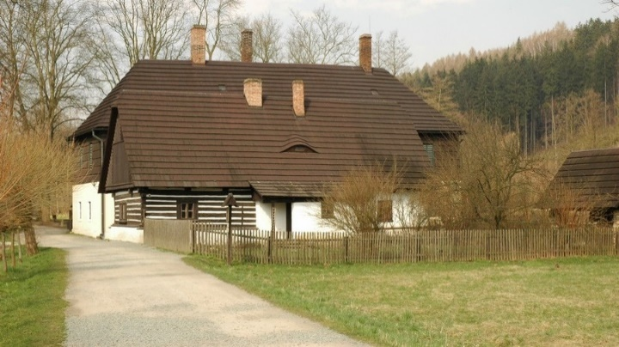
Společně se svým manželem Janem vychovávali čtyři děti - Adélku, Vilímka, Jana a Barunku.
Okolo stavení byla spousta domácího zvířectva a nechyběli ani psi Sultán a Tyrl.
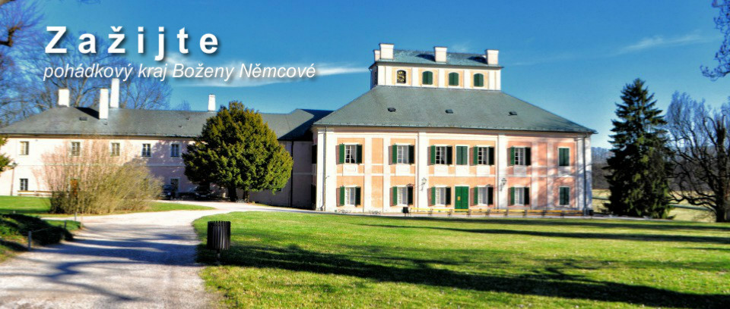
zámek Ratibořice v Cechách Ratibořice jsou městská část České Skalice, ležící v okresu Náchod. Ratibořice, ležící v údolí řeky Úpy, proslavila spisovatelka Božena Němcová, která zde prožila své dětství a na místní zámek zasadila děj Babičky, svého nejznámějšího díla.
Vedle samotného zámku je tak pro turisty lákavé Babiččino údolí se Starým bělidlem, Viktorčiným splavem a Ludrovým mlýnem.
Babička pomáhala dceři s prací v domácnosti a kolem stavení. Věnovala se svým vnoučatům, vedla je ke skromnosti, vychovávala je podle starých zvyků a učila je víře v náboženství.
Barunka si s babičkou rozuměla a velice si jí vážila.
Knihou se prolínají babiččina setkání s kněžnou a se slečnou Hortenzií, které mají babičku velice rády. Často naslouchají jejím vyprávěním a v mnohých situacích s jejím názorem souhlasí.
Vnoučata i Barunka odcházejí na studia, babička pomalu stárne a onemocní. Všechny děti včetně Barunky se vrací na Staré bělidlo, aby se s babičkou naposledy rozloučily. Celé údolí zaplakalo nad smrtí babičky.
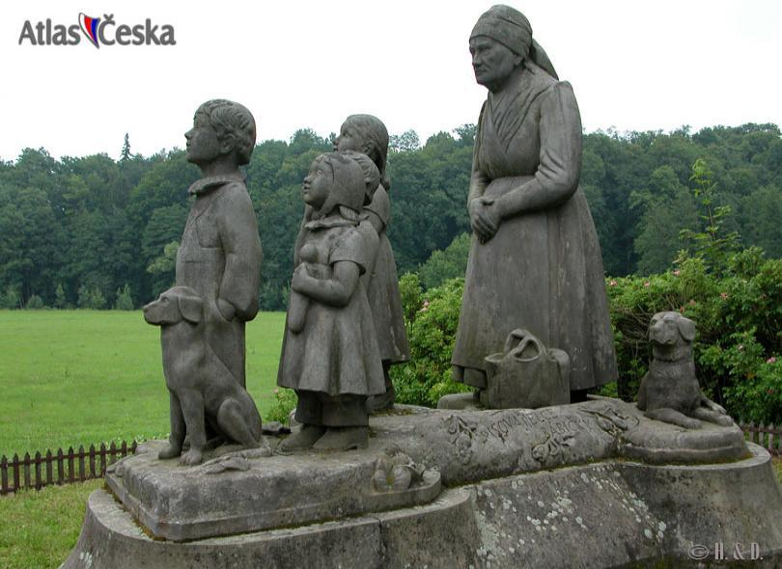
sousoší – babičky se svými vnoučaty
HLAVNÍ MYŠLENKA:
Ukázat láskyplnost, prostost a "dokonalost" venkovských lidí. Důraz na češství a lidový folklor.
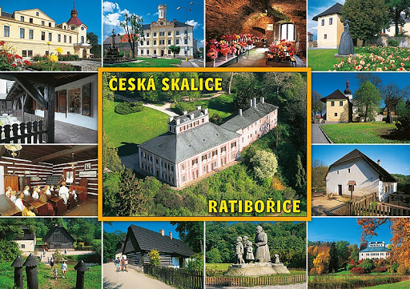
pozdrav krajanům a dětem z Ceské Skalice – část Ratibořice

sestavila Eva Rezníčková, 20. května 2020

